L

Posta Prioritaria di Tonino Lasconi

Dio, gli uomini e le scimmie

Don Tonino, sono catechista e mamma. Recentemente una delle mie bambine mi ha posto la domanda, circa la creazione del mondo: “Perché alcuni dicono che l’uomo discende dalla scimmia?”. Poiché questa sua richiesta si fa insistente, non vorrei lasciarla cadere nel vuoto. Mi aiuti a esaudire la sua curiosità con un linguaggio e contenuti adatti alla sua età? Grazie! Mariangela

Provo a offrirti un piccolo contributo per dare alla tua bambina (e a quelli del catechismo) risposte che la aiutino a impostare bene la questione. La tua bambina, infatti, si sta ponendo la domanda: “Come è nato il mondo e com’è nato l’uomo?”.
A questa domanda risponde la Bibbia con i famosi primi capitoli (Genesi = origini) del mondo e dell’uomo. Come risponde la Bibbia? Con dei racconti straordinariamente belli e profondi, dice che il mondo è stato creato da Dio. “Creato”, cioè prima non c’era niente, neanche una briciola, poi ha cominciato a esserci.
E l’uomo e la donna? Anche loro sono stati “creati” da Dio come tutti gli esseri viventi ma con un impegno e una gioia particolarissimi, perché sono stati creati a immagine sua: cioè capaci di capire, di amare, di fare scelte libere.
Ma come sono stati creati? Come? Questo è quello che vorremmo sapere, cioè il tempo preciso, il luogo preciso, le modalità precise. L’uomo e la donna erano da subito così come sono oggi, oppure all’inizio erano come le scimmie, poi, pian piano, sono diventati come noi? E quando erano come le scimmie, da dove erano sbucati fuori? Da scimmie più scimmie ancora? Questo la Bibbia non ce lo dice. Questo deve scoprirlo la scienza. Che ci sta provando.
All’inizio di tutto questo straordinario lavoro potete star sicuri che c’è l’opera di Dio – che ha messo in moto tutto il meccanismo.
Cosa dire ai bambini? E’ importantissimo aiutarli – da subito! – a non confondere il piano della fede con quello della scienza. E’ necessario far loro capire chiaramente che la fede e la scienza hanno compiti diversi. Guai a presentare i racconti della Bibbia come favolette, oppure descrizioni scientifici.
“Si, ma della scimmia o meno cosa le dico?”. Che la scienza sta cercando di trovare una risposta seria, provata e convincente, e chi, quando avrà trovato una risposta seria, provata e convincente, dovrà ammettere che tra le cose, gli animali e l’uomo c’è un salto che nessun anello di congiunzione potrà spiegare.
Perché questo salto è l’intervento di Dio di creare l’uomo e la donna a sua immagine e somiglianza: intelligente, capace di amare, capace di fare scelte libere. Anche di credere che Dio con loro non c’entra niente, perché sono esattamente come le scimmie. (da “Popotus” 25.11.2004)

Sabato 25 S. Natale Ss. Messe ore 8,00 – 10,30
Domenica 26 Festa della Santa Famiglia Ss. Messe ore 8,00 – 10,30
Lunedì 27, Convegno diocesano dei Chierichetti
Venerdì 31 ore 19,00 S. Messa di ringraziamento al termine dell’anno
Sabato 01 Festa di Maria madre di Dio Giornata mondiale della pace
Attenzione: le Ss. Messe oggi sono alle ore 10,30 e 19,00
Domenica 02, Ss. Messe ore 8,00 – 10,30
---------------------------------------------------------------------------------------------------------------------------------------------------------------------------------------------------------------------------------------------------------------------------------------
Pulizie della Chiesa, mercoledì 29:
Pulizie delle aule di catechismo, martedì 28:
Canto della Stella 2004 per le vie di Meledo
Anche quest’anno i giovani dell’ AC2MMS organizzano il canto della Stella per le vie di Meledo nelle serate di lunedì 27, martedì 28, mercoledì 29 e giovedì 30.
Tutti sono invitati a cantare la stella con noi (ritrovo alle ore 19.00 davanti alla chiesa) per portare il gioioso messaggio del Natale alle famiglie del nostro paese.
Abbonamenti 2005 a “La Voce dei Berici”
Abbonamento per un anno euro 37,00; abbonamento per 6 mesi euro 23,00
Se desiderate abbonarvi potete rivolgervi a don Demetrio, tel 0444.820808.
Mercatino di Natale: il ricavato andrà quest’anno a favore di un pozzo di acqua potabile da costruire in Camerum.
Lotteria dell’Epifania : Sono in vendita al centro parrocchiale i biglietti della Lotteria con ricchi premi.
Offerte per i lavori della Chiesa: n. 48 Buste euro 1.750,00; NN. euro 300,00. Un vivo ringraziamento ai generosi offerenti! Che il Signore li benedica!
--------------------------------------------------------------------------------------------------------------------------------------------------------------------------------------------------------------------------------------------------------------------------------
Buone Feste Natalizie e Felice Anno Nuovo a tutti

In occasione del Natale, accogliamo l’INVITO DEL VESCOVO:
“Fare Natale vuol dire anche fare famiglia: perché non invitare qualcuno che è solo o immigrato a pranzare con noi nella nostra casa a Natale o in una festa successiva?”.

Accogliamo dalla Costa d’Avorio l’URGENTE “SOS” di SUOR TIZIANA, che ci ha scritto: “ogni settimana arrivano al nostro centro di Alepé più di 500 bambini bisognosi di cibo e di cure: abbiamo bisogno d’aiuto!”
Aiutiamola a donare un sorriso ad ogni bambino!
Facciamo in modo che anche loro possano passare le Feste Natalizie un po’ più serene: non chiedono molto, solo un pugno di riso e un po’ di latte! Basta poco, anche una piccola offerta, che possiamo deporre davanti al presepio in chiesa.

Lettera del Vescovo alle famiglie
“UN BAMBINO E’ NATO PER NOI”

In occasione del Natale il Vescovo ha scritto alle famiglie della Diocesi una bella lettera, che vogliamo qui riprendere nei punti più importanti:

La nascita di Gesù ci apre gli occhi per guardare con stupore ad ogni bambino che viene a questo mondo e per aiutarlo a crescere, come Gesù, in sapienza, età e grazia. Come? Parlandogli di Gesù con semplicità, raccontandogli i Natali della nostra infanzia, preparando il presepe, accendendo la luce dell’albero, benedicendo la mensa e pregando insieme.
Come Maria e Giuseppe, quando Gesù si smarrì a Gerusalemme, anche i genitori di oggi vivono tempi di angoscia e spesso non sanno cosa fare. La grazia del sacramento del Matrimonio abilita i genitori ad essere educatori dei figli, per cui tutti possono essere fiduciosi sia delle proprie risorse che dell’aiuto di Dio. Dio abita le nostre case e si prende cura di noi: possiamo fidarci di Lui e affidarci a Lui.
I ragazzi, pur nella turbolenza della loro crescita, sono invitati a fidarsi dei loro genitori e di chi (educatori, catechisti…) vuole loro veramente bene, mentre devono “diffidare” di chi dà loro sempre ragione e non sa dire anche dei “no”.
Il Signore è vicino a tutti, anche a chi si sente lontano dalla fede e dalla Chiesa: nessuno pertanto abbia paura di Cristo Gesù, ma a Lui apra le porte del cuore.
Nel compito educativo la famiglia può contare sull’aiuto della parrocchia. Il Vescovo invita sacerdoti, catechisti, animatori a non colpevolizzare le famiglie, ma a farsi loro compagni di strada, annunciando la speranza.
Decisivo è l’incontro con Gesù nella sua comunità nel Giorno del Signore per la S. Messa: la Chiesa non intende forzare nessuno, ma ricordare ad ogni cristiano che alla mensa del Signore c’è posto per tutti e che ognuno è il benvenuto.
Fare Natale vuol dire anche fare famiglia: perché non invitare qualcuno che è solo o immigrato a pranzare con noi nella nostra casa a Natale o in una festa successiva?

La lettera del Vescovo, alla fine, propone alcune preghiere: davanti al presepio, benedizione della mensa, benedizione dei figli.

Altre informazioni visitando il sito della parrocchia: www.meledo.it
Hanno collaborato: Don Demetrio, Giuseppe, Stefania
Venerdì 31 dicembre, alle ore 20.30, ci sarà Giuseppe

MELEDO - PARROCCHIA DI S. MAURIZIO

Festa della Santa Famiglia
N. 425- 26 Dicembre 2004

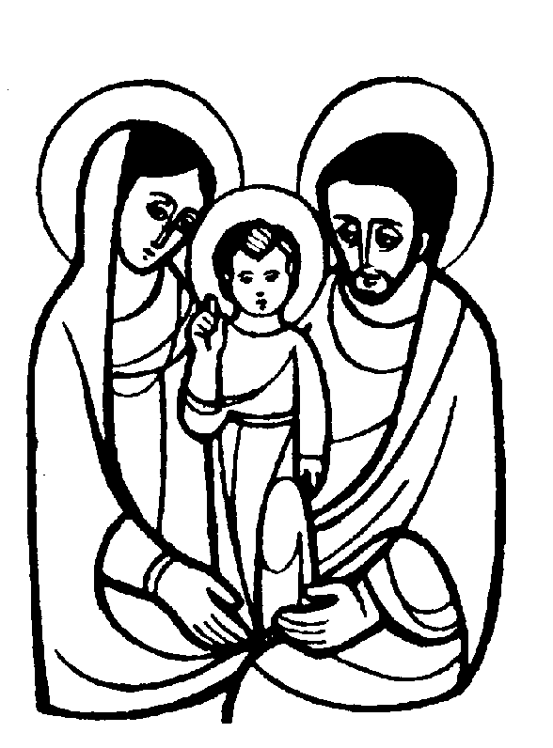
Un angelo del Signore disse a Giuseppe: “Prendi con te il bambino e sua madre e fuggi in Egitto“…. Giuseppe prese con sé il bambino e sua madre nella notte e fuggì in Egitto. (Mt. 2,13 - 14)

Matteo presenta la santa Famiglia che per fuggire alla persecuzione di Erode, deve andare in Egitto. Diventa una famiglia di esuli con tutte le sue conseguenze.
Ciò però non intacca la fede di Maria e Giuseppe e la loro adesione alla volontà del Signore Dio.

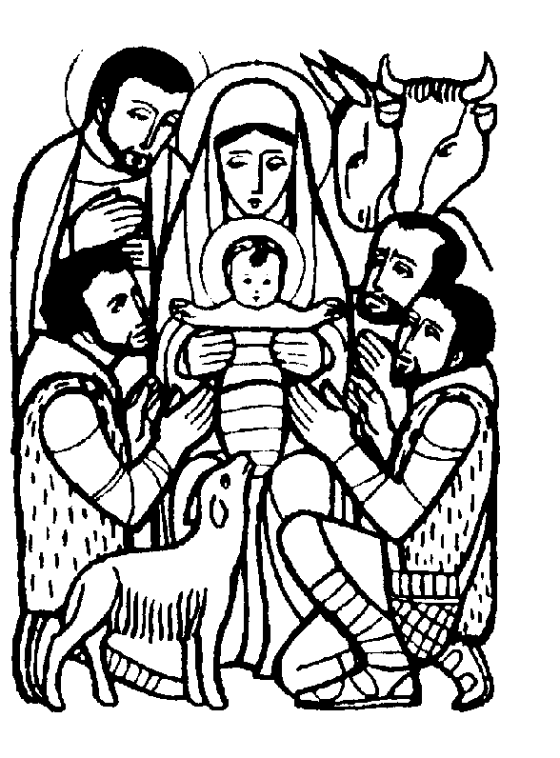

SABATO 25: SANTO NATALE Ss. Messe festive ore 8:00 - 10:30
DOMENICA 26: Santa Famiglia Ss. Messe festive ore 8:00 - 10:30
Ore 10,30 def. Mazzocco Silvano; Conte Michele, Domenico e Margherita.

LUNEDI’ 27: S. Giovanni Evangelista ore 19,00 S.Messa

MARTEDI 28: Ss. Innocenti ore 8,30 S. Messa

MERCOLEDI’ 29: S. Davide ore 8,30 S. Messa
Def. a. Dal Cero Candido

GIOVEDI’ 30: S. Eugenio ore 19,00 S.Messa
Def. 7º Filotto Narcisa in Floriani

VENERDI’ 31: S. Silvestro ore 19,00 S. Messa festiva di ringraziamento
Siamo invitati a ringraziare il Signore dell’anno 2004 che si conclude
Def. Dal Cero Candido; fam. Fracasso
SABATO 01 gennaio 2005 Festa di MARIA MADRE di DIO

Giornata mondiale della pace
Sotto lo sguardo di Maria inziamo il nuovo anno,
augurandoci che il 2005 sia un anno di pace.

Ss. Messe festive ore 10,30 - 19,00

DOMENICA 02: 2ª dopo Natale Ss. Messe festive ore 8,00 - 10,30

